30.1 两个全同粒子构成一个系统，讨论它的自旋希尔伯特空间。证明若粒子的自旋为，则对称希尔伯特空间与反对称希尔伯特空间维数之比为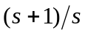。（韩丽芳）
证明：该系统有两个全同粒子构成，下面讨论它的自旋希尔伯特空间。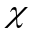代表单粒子的一组完备自旋物理量，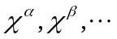代表这组物理量各组不同的本征值。则整个系统的希尔伯特空间的基失为
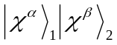
则对称化基失为
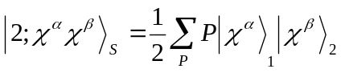
反对称化的基失为
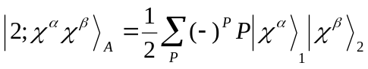
若自旋为，对于对称化的基失，
若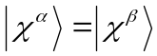，则有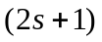个基失；
若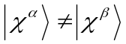，则有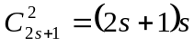个基失。
对于反对称化的基失，则有个基失。
则
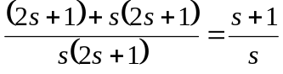
即证得对称希尔伯特空间与反对称希尔伯特空间维数之比为。
#

30.2 两个自旋为的粒子构成全同粒子系统。若其单粒子自旋态矢量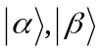和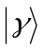的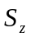量子数分别为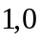和。试在其自旋希尔伯特空间中具体写出系统的全部对称基失和反对称基失，并给出每个基失的总自旋角动量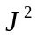和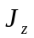之值。（韩丽芳）
证明：对于两个粒子构成的系统
对称化基失为
反对称化的基失为
因为单粒子自旋态矢量和，则该系统的希尔伯特空间的全部基失为
对称化基失：
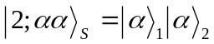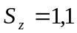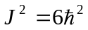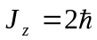
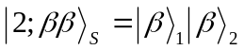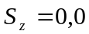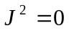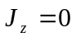
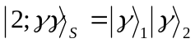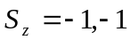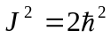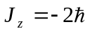
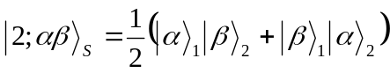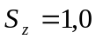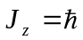
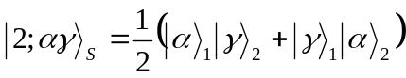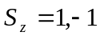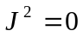
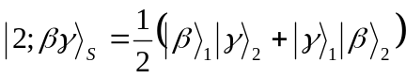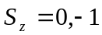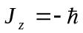
对反称化基失：
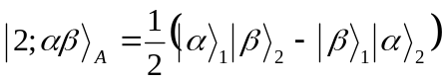
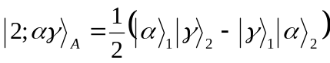
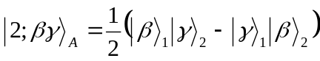
#

练习 30.3 取单电子算符B为自旋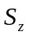，则本征值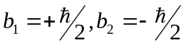，简写为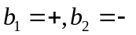。讨论5电子系统的对称自旋态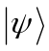：（输入人；：王俊美 检阅人 杜花伟）
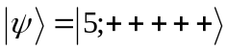
系统的总自旋算符为，
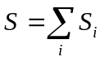
⑴ 求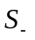对的作用，即求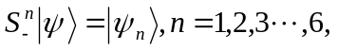写成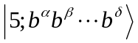形式。
⑵ 证明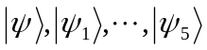都是的本征矢量，求出本征值。
⑶ 证明都是的本征矢量，求出本征值.
解: ⑴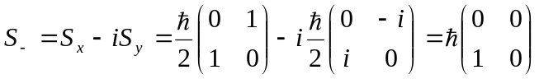
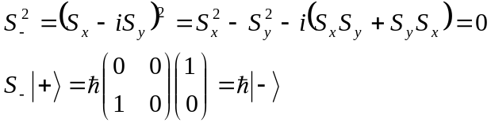
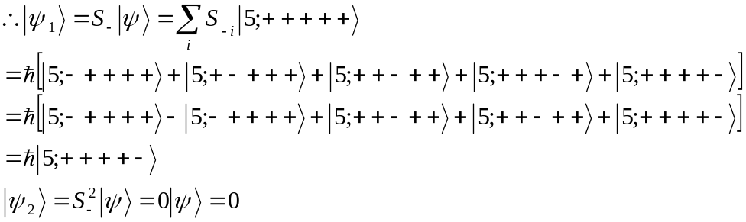
同理
⑵证明： 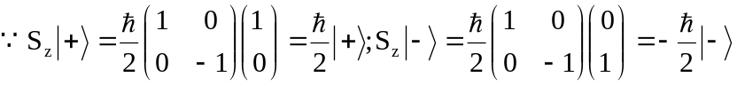
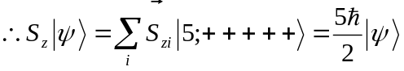
所以 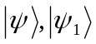都是的本征矢量，本征值分别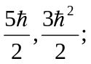
由⑴解可知
由此可证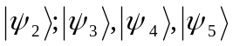都是的本征矢量，其本征值均为0。
此题得证
⑶证明：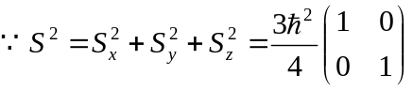
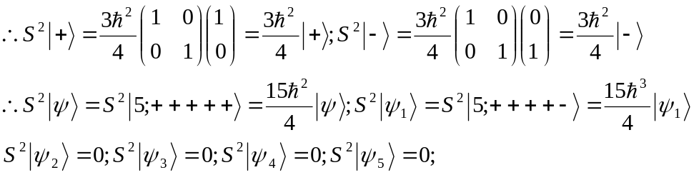
由此可以证明都是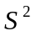的本征矢量，其本征值分别为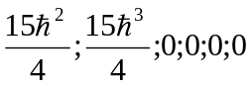。
练习30.4 设单粒子算符B有三个本征值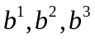,简写为1，2，3，对于玻色子系统计算下列内积：
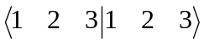， 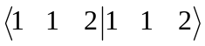， 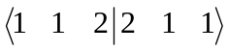，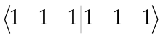
对于费米子系统，计算
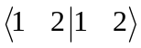 ，，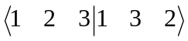
态矢量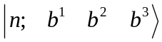中的粒子数n已经省去，单粒子的本征矢量是归一化的。（胡项英）
解：玻色系统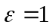并且根据内积定理：公式（30.9）
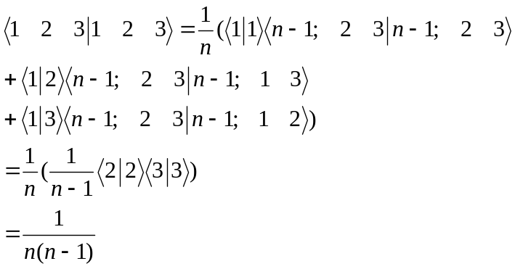
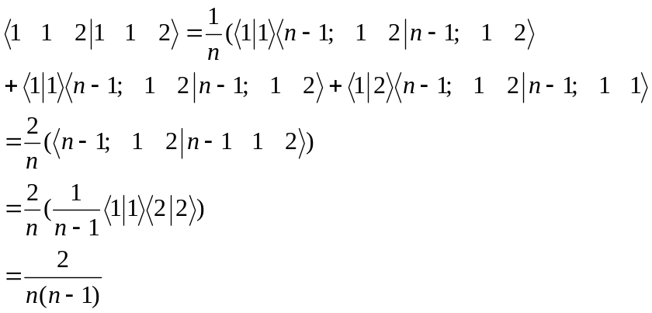
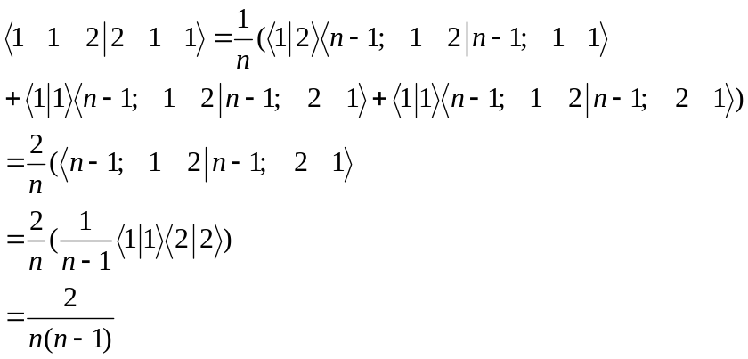
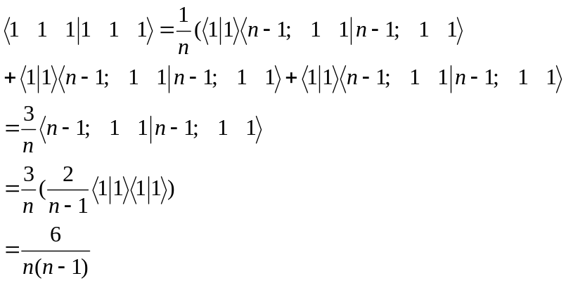
对于费米系统，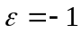，又内积定理得：
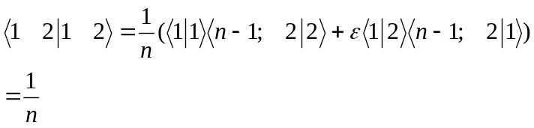
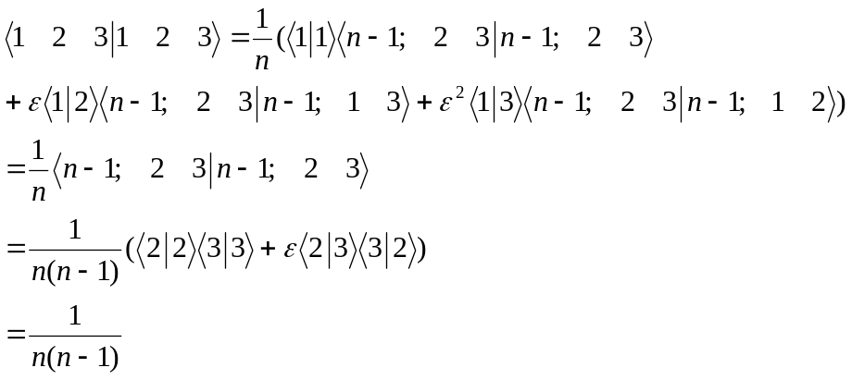
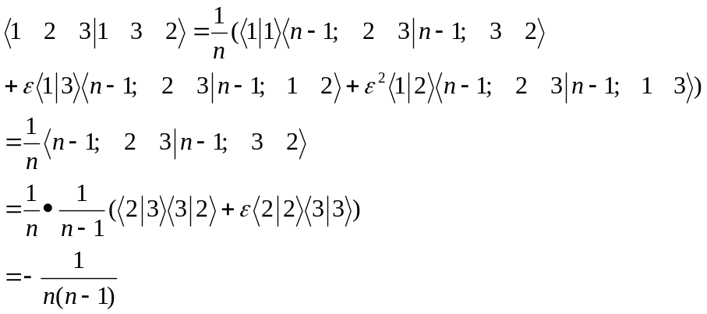
#

30.5 （1）试将三粒子系统的对称化函数
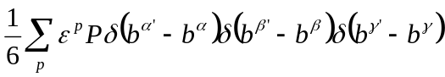
具体展开成六项。（做题人：刘强 审核人：韩丽芳）
（2）利用此展开具体验证：若函数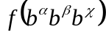对其自变量的对调是对称化的(即具有对称性或反对称性)，则对称化的函数的作用与普通的函数相同，即具有类似于下式的关系：
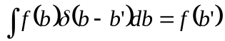
解：(1)对称化函数展开为：
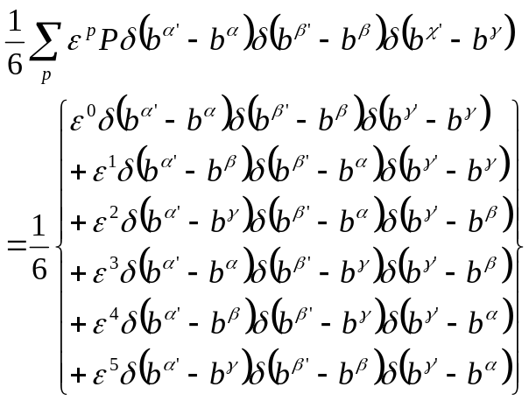

- 证：若有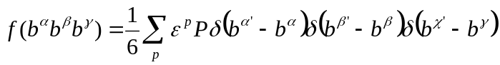
则有：
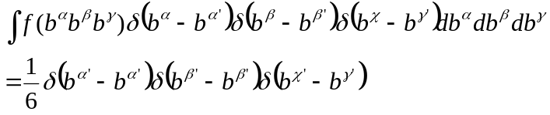
而且有
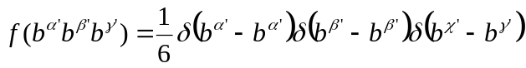
即证得：
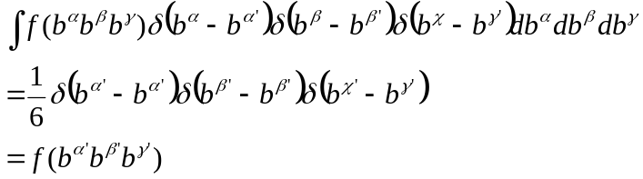
即对称化的函数的作用与普通的函数相同。
#
练习30.6 内积定理（30.9）式的右边各项中的左矢是相同的.内积定理还有一个类似的形式,其右边各项中右矢是相同的,试导出这一形式的内积定理. （仪双喜）
解: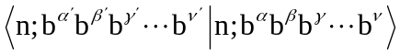
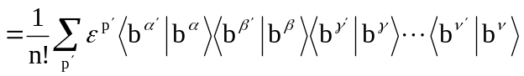
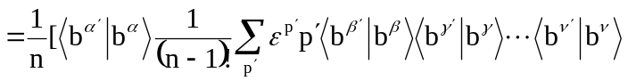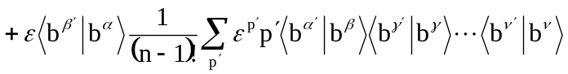
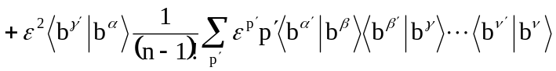
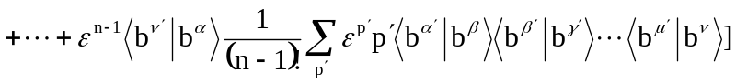
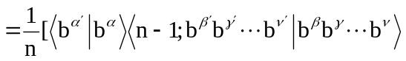
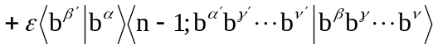
即证得内积定理的另一种表达式.
#

30.7

